**Ласка Евдокия (Łaskawa Ewdokija)**

7 июня 1808 г – крестная мать у Петра, сына Кожемяк Петра и Катерыны с деревни Замосточье (НИАБ 136-13-894, лист 65об, №22/1808-р (ориг)).

**НИАБ 136-13-894:** Лист 65об. **Метрическая запись №22/1808-р (ориг).**

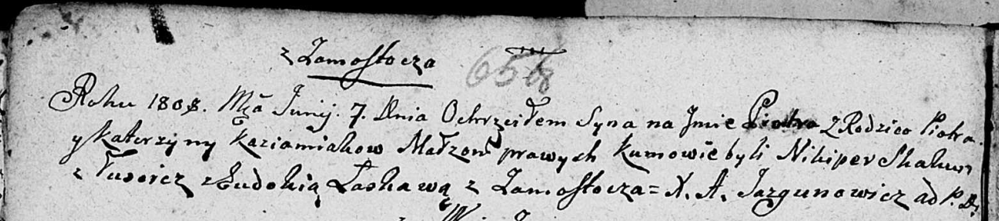

Дедиловичская Покровская церковь. 7 июня 1808 года. Метрическая запись о крещении.

Każamiaka Piotr – сын родителей с деревни Замосточье.

Każamiaka Piotr – отец.

Każamiakowa Katerzyna – мать.

Skakun Nikiper – кум, с деревни Лустичи.

Łaskawa? Ewdokija – кума, с деревни Замосточье.

Jazgunowicz Antoni – ксёндз.